Harian | : | Radar Sulteng | Kasubaud  Sulteng I
Hari, tanggal | : | Rabu, 19 Oktober 2011
Keterangan | : | Halaman 16 Kolom 4-6; halaman 15 Kolom 4-7
Entitas | : | Provinsi Sulteng

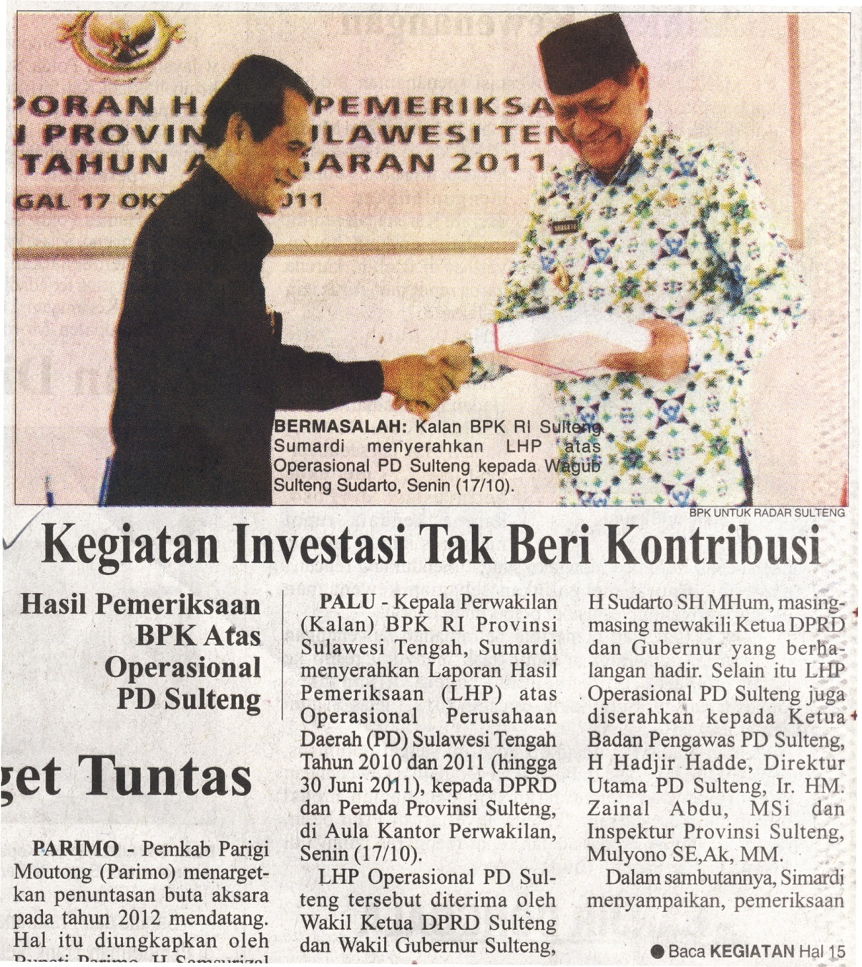
Harian | : | Radar Sulteng | Kasubaud  Sulteng I
Hari, tanggal | : | Rabu, 19 Oktober 2011
Keterangan | : | Halaman 16 Kolom 4-6; halaman 15 Kolom 4-7
Entitas | : | Provinsi Sulteng

